Documentación necesaria:
Nota: No incluir las fotos en esta hoja. Tenéis que enviarlas aparte
• Fotos exteriores de vehículo completo: delantera, trasera, lateral izquierda y lateral derecha
• Fotos por abajo de los muelles del vehículo puestos. No es necesario elevador, girando la rueda delantera se puede hacer foto al muelle delantero y agachándose atrás se puede hacer foto al muelle trasero
• Foto delantera y trasera del vehículo con un metro apoyado como en este ejemplo:
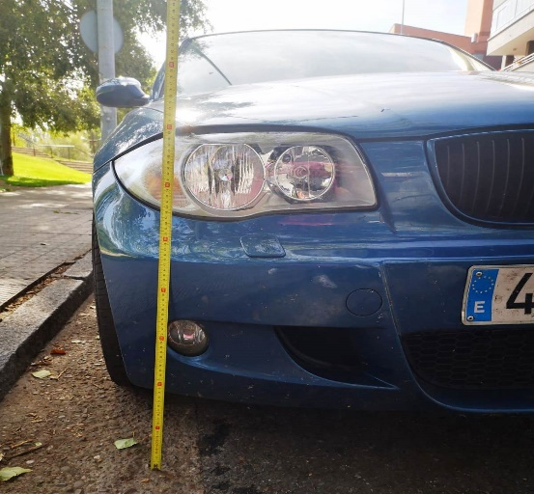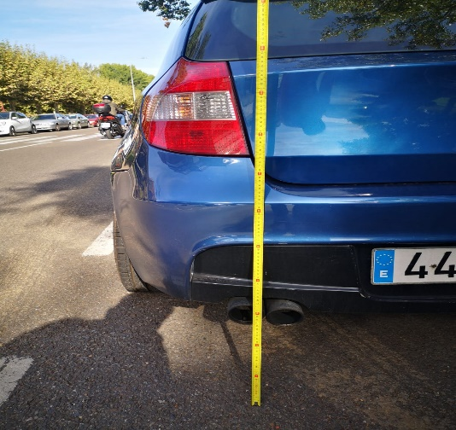
• Foto de la ficha técnica por las dos caras( Hojas grapadas NO)
• Foto del permiso de circulación
• Rellenar la hoja de pedido adjunta:

HOJA DE PEDIDO-MODELO SUSPENSION Y/O RUEDAS
Datos solicitante:
Nombre:
Apellidos:
Dirección:
Población/provincia/C.P:
DNI/CIF:
Teléfono:
e-mail:

Datos taller instalador:
Nombre taller:
Nombre y apellidos del que firme el certificado:
Dirección:
Población/provincia/C.P:
Nº registro industrial/especial:

LLANTAS Y NEUMÁTICOS
 | DELANTERO  (Tras la reforma) | TRASERO  (Tras la reforma)
NEUMÁTICOS
Ejemplo: 185/55 R15 86H
LLANTAS
Ejemplo: 7*15”

SEPARADORES
EJEMPLO | DELANTERO | TRASERO
Separadores:
Ejemplo: MOMO 20mm

SUSPENSIÓN ROSCADA
(En caso de tener los papeles TÜV de la suspensión roscada no hará falta rellenar aportando dicha documentación)

 | MARCA Y REFERENCIA DELANTERO | MARCA Y REFERENCIA TRASERO
Muelle
Premuelle(si tiene)
Amortiguador
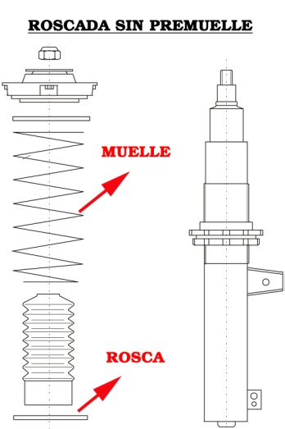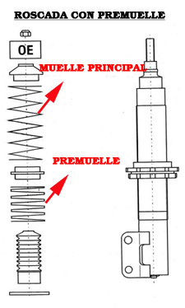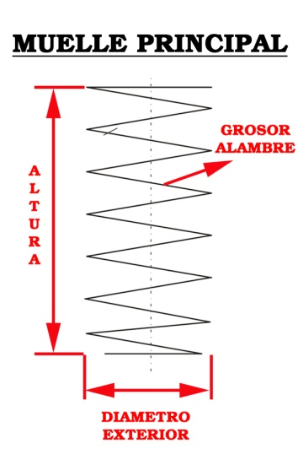
 | MEDIDAS MUELLE DELANTERO | MEDIDAS MUELLE TRASERO
Altura
Diámetro exterior
Grosor de la alambre
Número de espiras
(nº de vueltas)

SUSPENSIÓN NORMAL
(En caso de tener los papeles TÜV de la suspensión roscada no hará falta rellenar aportando dicha documentación)

 | MARCA Y REFERENCIA DELANTERO | MARCA Y REFERENCIA TRASERO
Muelle
Amortiguador
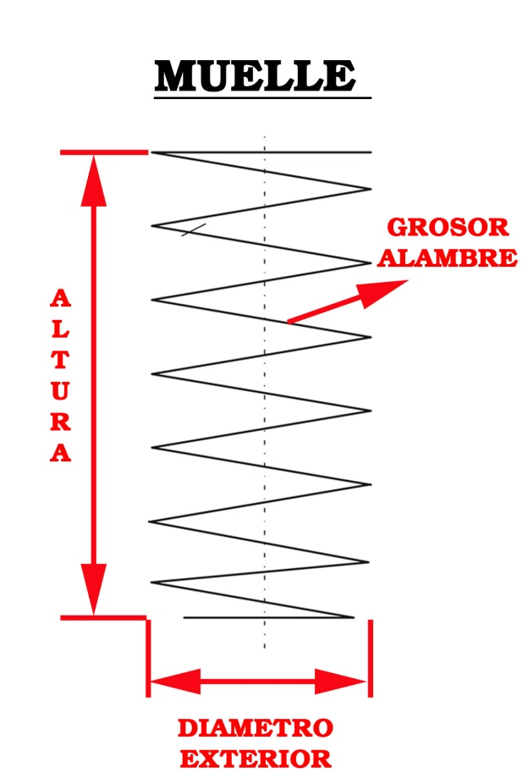
 | MEDIDAS MUELLE DELANTERO | MEDIDAS MUELLE TRASERO
Altura
Diámetro exterior
Grosor de la alambre
Número de espiras
(nº de vueltas)

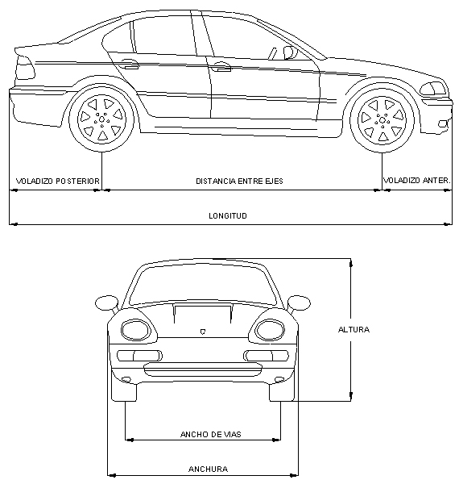

NUEVAS MEDIDAS DEL VEHÍCULO.

Altura |  | Ancho de vías delantero |  | Ancho de vías trasero

